ｽﾍﾟｸﾄﾙﾗﾍﾞﾙ: ｽﾍﾟｸﾄﾙ 1

ﾗｲﾌﾞﾀｲﾑ 120.0 s

収集ｼﾞｵﾒﾄﾘ[度] :

試料傾斜角 = 0.0

方位角 = 0.0

ｴﾚﾍﾞｰｼｮﾝ = 30.0

加速電圧 = 10.00 kV

ｽﾍﾟｸﾄﾙ全ｶｳﾝﾄ数 = 117232

|  |  |  |  |
| --- | --- | --- | --- |
| ｻﾝﾌﾟﾙﾃﾞｰﾀ : | ｴﾈﾙｷﾞｰ[eV] | 分解能[eV] | ｶｳﾝﾄ数 |
| ｽﾄﾛｰﾌﾞ : | 3.8 | 52.27 | 1203652 |
|  |  |  |  |

定量最適化がおこなわれていません

ｽﾍﾟｸﾄﾙ処理 :

省略されたﾋﾟｰｸはありません

処理ｵﾌﾟｼｮﾝ : 酸素 ｽﾄｲｷｵﾒﾄﾘ (ﾉｰﾏﾗｲｽﾞ)

繰り返し回数 = 2

ｽﾀﾝﾀﾞｰﾄﾞ :

Na Albite 1999/06/01

Mg MgO 1999/06/01

Al Al2O3 1999/06/01

Si SiO2 1999/06/01

P GaP 1999/06/01

S FeS2 1999/06/01

K MAD-10 Feldspar 1999/06/01

Ca Wollastonite 1999/06/01

Cr Cr 1999/06/01

Mn Mn 1999/06/01

Fe Fe 1999/06/01

Ni Ni 1999/06/01

|  |  |  |  |  |  |
| --- | --- | --- | --- | --- | --- |
| 元素 | 質量濃度 | 原子数 | 化合物 | 化学式 |  |
|  | [%] | 濃度[%] | 濃度[%] |  |  |
| Na K | -23.02 | -22.54 | -31.03 | Na2O |  |
| Mg K | 23.71 | 21.94 | 39.31 | MgO |  |
| Al K | 0.13 | 0.11 | 0.25 | Al2O3 |  |
| Si K | 28.95 | 23.20 | 61.94 | SiO2 |  |
| P K | 0.80 | 0.58 | 1.83 | P2O5 |  |
| S K | 0.15 | 0.10 | 0.37 | SO3 |  |
| K K | -0.30 | -0.17 | -0.36 | K2O |  |
| Ca K | 0.17 | 0.09 | 0.24 | CaO |  |
| Cr K | 2.61 | 1.13 | 3.82 | Cr2O3 |  |
| Mn K | 4.52 | 1.85 | 5.83 | MnO |  |
| Fe K | 13.37 | 5.39 | 17.19 | FeO |  |
| Ni K | 0.48 | 0.19 | 0.62 | NiO |  |
| O | 48.43 | 68.13 |  |  |  |
| ﾄｰﾀﾙ | 100.00 |  |  |  |  |

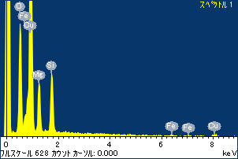

ﾌﾟﾛｼﾞｪｸﾄ : ﾌﾟﾛｼﾞｪｸﾄ 1

ｵｰﾅｰ : Administrator

領域 分析領域 32

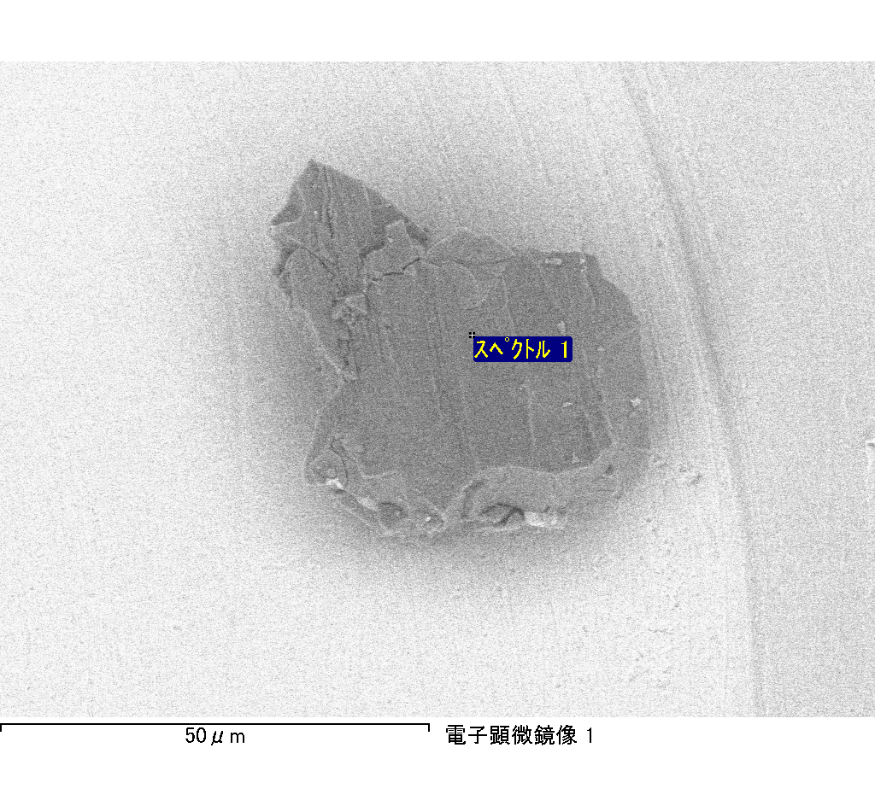

ｽﾍﾟｸﾄﾙﾗﾍﾞﾙ: ｽﾍﾟｸﾄﾙ 2

ﾗｲﾌﾞﾀｲﾑ 120.0 s

収集ｼﾞｵﾒﾄﾘ[度] :

試料傾斜角 = 0.0

方位角 = 0.0

ｴﾚﾍﾞｰｼｮﾝ = 30.0

加速電圧 = 10.00 kV

ｽﾍﾟｸﾄﾙ全ｶｳﾝﾄ数 = 117648

|  |  |  |  |
| --- | --- | --- | --- |
| ｻﾝﾌﾟﾙﾃﾞｰﾀ : | ｴﾈﾙｷﾞｰ[eV] | 分解能[eV] | ｶｳﾝﾄ数 |
| ｽﾄﾛｰﾌﾞ : | 3.8 | 52.34 | 1203822 |
|  |  |  |  |

定量最適化がおこなわれていません

ｽﾍﾟｸﾄﾙ処理 :

省略されたﾋﾟｰｸはありません

処理ｵﾌﾟｼｮﾝ : 酸素 ｽﾄｲｷｵﾒﾄﾘ (ﾉｰﾏﾗｲｽﾞ)

繰り返し回数 = 2

ｽﾀﾝﾀﾞｰﾄﾞ :

Na Albite 1999/06/01

Mg MgO 1999/06/01

Al Al2O3 1999/06/01

Si SiO2 1999/06/01

P GaP 1999/06/01

S FeS2 1999/06/01

K MAD-10 Feldspar 1999/06/01

Ca Wollastonite 1999/06/01

Cr Cr 1999/06/01

Mn Mn 1999/06/01

Fe Fe 1999/06/01

Ni Ni 1999/06/01

|  |  |  |  |  |  |
| --- | --- | --- | --- | --- | --- |
| 元素 | 質量濃度 | 原子数 | 化合物 | 化学式 |  |
|  | [%] | 濃度[%] | 濃度[%] |  |  |
| Na K | -31.29 | -28.95 | -42.18 | Na2O |  |
| Mg K | 38.35 | 33.55 | 63.59 | MgO |  |
| Al K | -0.68 | -0.54 | -1.29 | Al2O3 |  |
| Si K | 28.50 | 21.58 | 60.96 | SiO2 |  |
| P K | 0.88 | 0.60 | 2.02 | P2O5 |  |
| S K | 0.43 | 0.28 | 1.07 | SO3 |  |
| K K | -0.40 | -0.22 | -0.48 | K2O |  |
| Ca K | -0.04 | -0.02 | -0.05 | CaO |  |
| Cr K | 0.99 | 0.41 | 1.45 | Cr2O3 |  |
| Mn K | -0.13 | -0.05 | -0.17 | MnO |  |
| Fe K | 18.63 | 7.10 | 23.97 | FeO |  |
| Ni K | -6.98 | -2.53 | -8.89 | NiO |  |
| O | 51.74 | 68.78 |  |  |  |
| ﾄｰﾀﾙ | 100.00 |  |  |  |  |

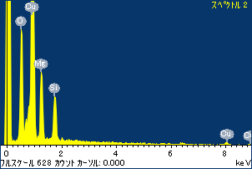

ﾌﾟﾛｼﾞｪｸﾄ : ﾌﾟﾛｼﾞｪｸﾄ 1

ｵｰﾅｰ : Administrator

領域 分析領域 32

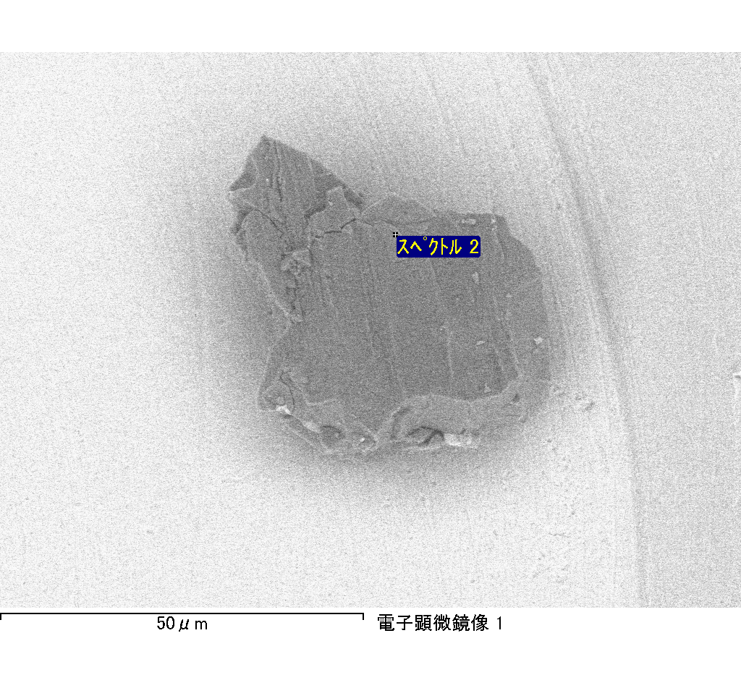

ｽﾍﾟｸﾄﾙﾗﾍﾞﾙ: ｽﾍﾟｸﾄﾙ 4

ﾗｲﾌﾞﾀｲﾑ 120.0 s

収集ｼﾞｵﾒﾄﾘ[度] :

試料傾斜角 = 0.0

方位角 = 0.0

ｴﾚﾍﾞｰｼｮﾝ = 30.0

加速電圧 = 10.00 kV

ｽﾍﾟｸﾄﾙ全ｶｳﾝﾄ数 = 114858

|  |  |  |  |
| --- | --- | --- | --- |
| ｻﾝﾌﾟﾙﾃﾞｰﾀ : | ｴﾈﾙｷﾞｰ[eV] | 分解能[eV] | ｶｳﾝﾄ数 |
| ｽﾄﾛｰﾌﾞ : | 3.8 | 52.39 | 1203009 |
|  |  |  |  |

定量最適化がおこなわれていません

ｽﾍﾟｸﾄﾙ処理 :

省略されたﾋﾟｰｸはありません

処理ｵﾌﾟｼｮﾝ : 酸素 ｽﾄｲｷｵﾒﾄﾘ (ﾉｰﾏﾗｲｽﾞ)

繰り返し回数 = 2

ｽﾀﾝﾀﾞｰﾄﾞ :

Na Albite 1999/06/01

Mg MgO 1999/06/01

Al Al2O3 1999/06/01

Si SiO2 1999/06/01

P GaP 1999/06/01

S FeS2 1999/06/01

K MAD-10 Feldspar 1999/06/01

Ca Wollastonite 1999/06/01

Cr Cr 1999/06/01

Mn Mn 1999/06/01

Fe Fe 1999/06/01

Ni Ni 1999/06/01

|  |  |  |  |  |  |
| --- | --- | --- | --- | --- | --- |
| 元素 | 質量濃度 | 原子数 | 化合物 | 化学式 |  |
|  | [%] | 濃度[%] | 濃度[%] |  |  |
| Na K | -25.20 | -32.29 | -33.97 | Na2O |  |
| Mg K | 4.86 | 5.89 | 8.07 | MgO |  |
| Al K | 0.26 | 0.28 | 0.48 | Al2O3 |  |
| Si K | 2.12 | 2.23 | 4.54 | SiO2 |  |
| P K | 0.76 | 0.73 | 1.75 | P2O5 |  |
| S K | 17.91 | 16.46 | 44.73 | SO3 |  |
| K K | 0.02 | 0.01 | 0.02 | K2O |  |
| Ca K | -0.19 | -0.14 | -0.26 | CaO |  |
| Cr K | -0.71 | -0.40 | -1.04 | Cr2O3 |  |
| Mn K | 1.55 | 0.83 | 2.01 | MnO |  |
| Fe K | 59.32 | 31.29 | 76.31 | FeO |  |
| Ni K | -2.07 | -1.04 | -2.64 | NiO |  |
| O | 41.36 | 76.16 |  |  |  |
| ﾄｰﾀﾙ | 100.00 |  |  |  |  |

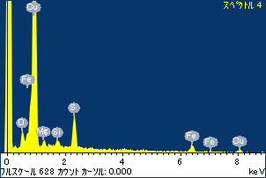

ﾌﾟﾛｼﾞｪｸﾄ : ﾌﾟﾛｼﾞｪｸﾄ 1

ｵｰﾅｰ : Administrator

領域 分析領域 32

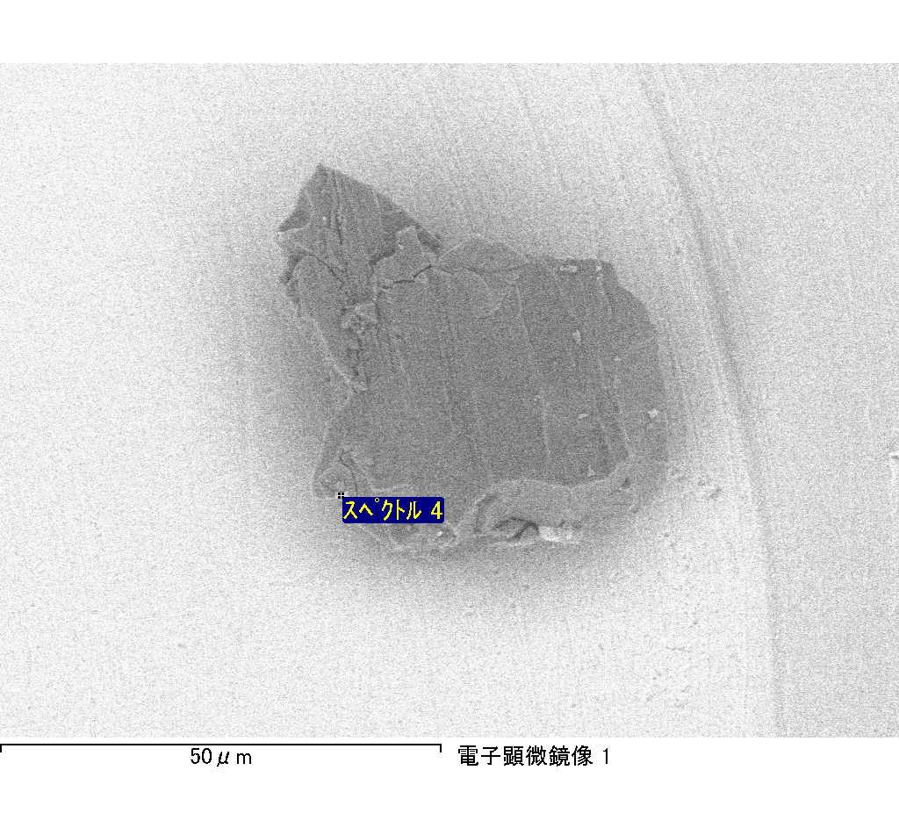

ｽﾍﾟｸﾄﾙﾗﾍﾞﾙ: ｽﾍﾟｸﾄﾙ 1

ﾗｲﾌﾞﾀｲﾑ 47.2 s

収集ｼﾞｵﾒﾄﾘ[度] :

試料傾斜角 = 0.0

方位角 = 0.0

ｴﾚﾍﾞｰｼｮﾝ = 30.0

加速電圧 = 10.00 kV

ｽﾍﾟｸﾄﾙ全ｶｳﾝﾄ数 = 47083

|  |  |  |  |
| --- | --- | --- | --- |
| ｻﾝﾌﾟﾙﾃﾞｰﾀ : | ｴﾈﾙｷﾞｰ[eV] | 分解能[eV] | ｶｳﾝﾄ数 |
| ｽﾄﾛｰﾌﾞ : | 3.8 | 52.37 | 478519 |
|  |  |  |  |

定量最適化がおこなわれていません

ｽﾍﾟｸﾄﾙ処理 :

省略されたﾋﾟｰｸはありません

処理ｵﾌﾟｼｮﾝ : 酸素 ｽﾄｲｷｵﾒﾄﾘ (ﾉｰﾏﾗｲｽﾞ)

繰り返し回数 = 2

ｽﾀﾝﾀﾞｰﾄﾞ :

Na Albite 1999/06/01

Mg MgO 1999/06/01

Al Al2O3 1999/06/01

Si SiO2 1999/06/01

P GaP 1999/06/01

S FeS2 1999/06/01

K MAD-10 Feldspar 1999/06/01

Ca Wollastonite 1999/06/01

Cr Cr 1999/06/01

Mn Mn 1999/06/01

Fe Fe 1999/06/01

Ni Ni 1999/06/01

|  |  |  |  |  |  |
| --- | --- | --- | --- | --- | --- |
| 元素 | 質量濃度 | 原子数 | 化合物 | 化学式 |  |
|  | [%] | 濃度[%] | 濃度[%] |  |  |
| Na K | -44.34 | -39.91 | -59.77 | Na2O |  |
| Mg K | 36.20 | 30.81 | 60.02 | MgO |  |
| Al K | -0.05 | -0.04 | -0.10 | Al2O3 |  |
| Si K | 44.63 | 32.88 | 95.47 | SiO2 |  |
| P K | -2.04 | -1.36 | -4.67 | P2O5 |  |
| S K | -1.26 | -0.81 | -3.14 | SO3 |  |
| K K | 0.44 | 0.23 | 0.53 | K2O |  |
| Ca K | 1.30 | 0.67 | 1.82 | CaO |  |
| Cr K | -2.76 | -1.10 | -4.04 | Cr2O3 |  |
| Mn K | 7.39 | 2.78 | 9.54 | MnO |  |
| Fe K | 28.10 | 10.41 | 36.15 | FeO |  |
| Ni K | -25.00 | -8.81 | -31.81 | NiO |  |
| O | 57.40 | 74.24 |  |  |  |
| ﾄｰﾀﾙ | 100.00 |  |  |  |  |

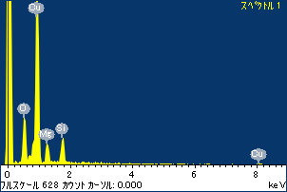

ﾌﾟﾛｼﾞｪｸﾄ : ﾌﾟﾛｼﾞｪｸﾄ 1

ｵｰﾅｰ : Administrator

領域 分析領域 34

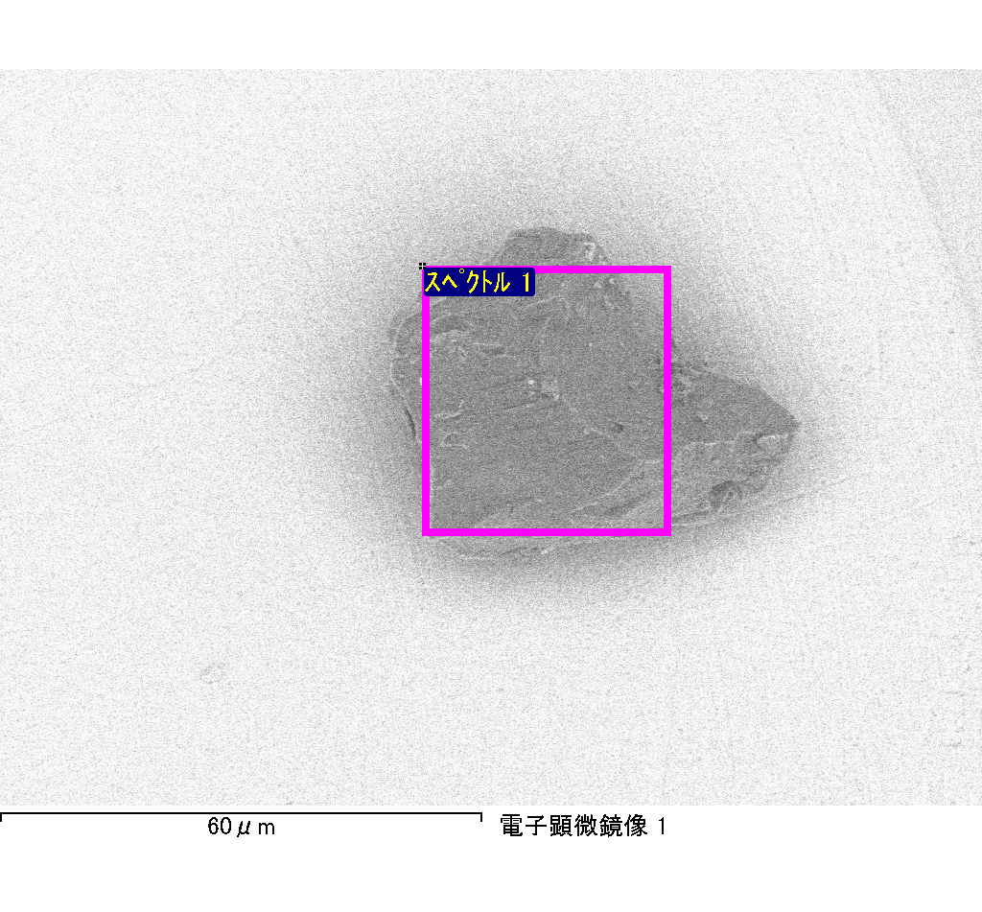

ｽﾍﾟｸﾄﾙﾗﾍﾞﾙ: ｽﾍﾟｸﾄﾙ 1

ﾗｲﾌﾞﾀｲﾑ 120.0 s

収集ｼﾞｵﾒﾄﾘ[度] :

試料傾斜角 = 0.0

方位角 = 0.0

ｴﾚﾍﾞｰｼｮﾝ = 30.0

加速電圧 = 10.00 kV

ｽﾍﾟｸﾄﾙ全ｶｳﾝﾄ数 = 113536

|  |  |  |  |
| --- | --- | --- | --- |
| ｻﾝﾌﾟﾙﾃﾞｰﾀ : | ｴﾈﾙｷﾞｰ[eV] | 分解能[eV] | ｶｳﾝﾄ数 |
| ｽﾄﾛｰﾌﾞ : | 3.8 | 52.40 | 1204614 |
|  |  |  |  |

定量最適化がおこなわれていません

ｽﾍﾟｸﾄﾙ処理 :

省略されたﾋﾟｰｸはありません

処理ｵﾌﾟｼｮﾝ : 酸素 ｽﾄｲｷｵﾒﾄﾘ (ﾉｰﾏﾗｲｽﾞ)

繰り返し回数 = 2

ｽﾀﾝﾀﾞｰﾄﾞ :

Na Albite 1999/06/01

Mg MgO 1999/06/01

Al Al2O3 1999/06/01

Si SiO2 1999/06/01

P GaP 1999/06/01

S FeS2 1999/06/01

K MAD-10 Feldspar 1999/06/01

Ca Wollastonite 1999/06/01

Cr Cr 1999/06/01

Mn Mn 1999/06/01

Fe Fe 1999/06/01

Ni Ni 1999/06/01

|  |  |  |  |  |  |
| --- | --- | --- | --- | --- | --- |
| 元素 | 質量濃度 | 原子数 | 化合物 | 化学式 |  |
|  | [%] | 濃度[%] | 濃度[%] |  |  |
| Na K | -48.33 | -95.29 | -65.15 | Na2O |  |
| Mg K | 10.12 | 18.88 | 16.79 | MgO |  |
| Al K | 0.13 | 0.22 | 0.25 | Al2O3 |  |
| Si K | 7.20 | 11.63 | 15.41 | SiO2 |  |
| P K | 1.26 | 1.85 | 2.90 | P2O5 |  |
| S K | 0.61 | 0.87 | 1.53 | SO3 |  |
| K K | 0.56 | 0.65 | 0.68 | K2O |  |
| Ca K | -2.09 | -2.36 | -2.92 | CaO |  |
| Cr K | 2.53 | 2.21 | 3.70 | Cr2O3 |  |
| Mn K | 9.94 | 8.20 | 12.84 | MnO |  |
| Fe K | 53.32 | 43.28 | 68.59 | FeO |  |
| Ni K | 35.67 | 27.54 | 45.39 | NiO |  |
| O | 29.06 | 82.33 |  |  |  |
| ﾄｰﾀﾙ | 100.00 |  |  |  |  |

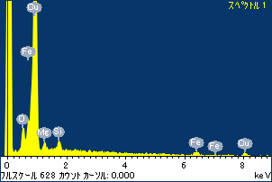

ﾌﾟﾛｼﾞｪｸﾄ : ﾌﾟﾛｼﾞｪｸﾄ 1

ｵｰﾅｰ : Administrator

領域 分析領域 35

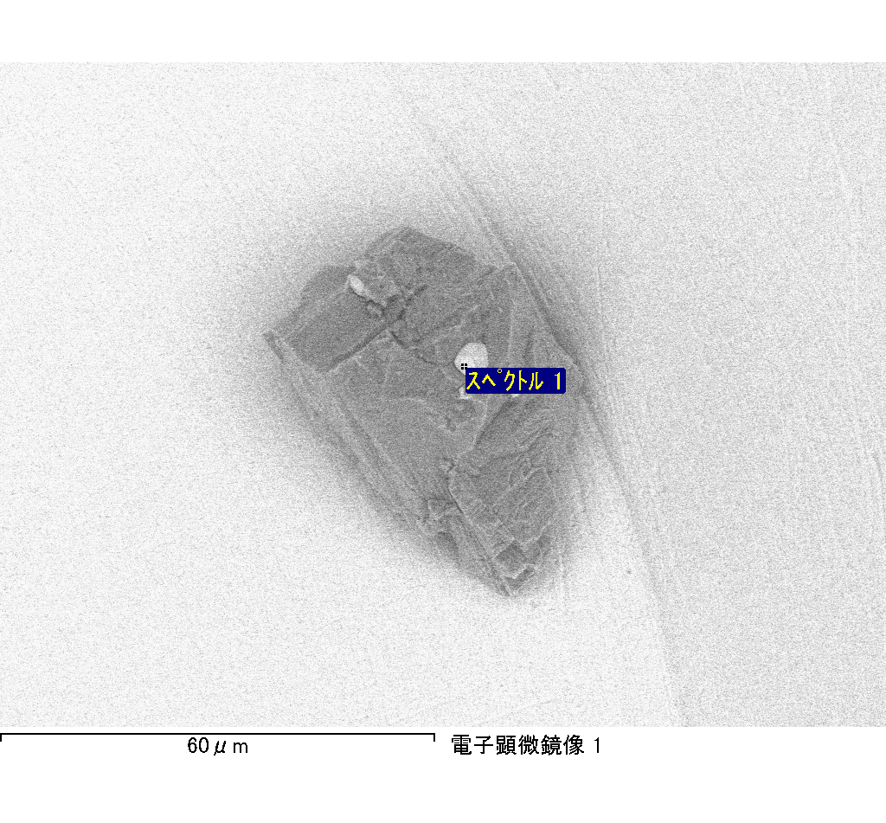

ｽﾍﾟｸﾄﾙﾗﾍﾞﾙ: ｽﾍﾟｸﾄﾙ 2

ﾗｲﾌﾞﾀｲﾑ 120.0 s

収集ｼﾞｵﾒﾄﾘ[度] :

試料傾斜角 = 0.0

方位角 = 0.0

ｴﾚﾍﾞｰｼｮﾝ = 30.0

加速電圧 = 10.00 kV

ｽﾍﾟｸﾄﾙ全ｶｳﾝﾄ数 = 117218

|  |  |  |  |
| --- | --- | --- | --- |
| ｻﾝﾌﾟﾙﾃﾞｰﾀ : | ｴﾈﾙｷﾞｰ[eV] | 分解能[eV] | ｶｳﾝﾄ数 |
| ｽﾄﾛｰﾌﾞ : | 3.8 | 52.42 | 1203825 |
|  |  |  |  |

定量最適化がおこなわれていません

ｽﾍﾟｸﾄﾙ処理 :

省略されたﾋﾟｰｸはありません

処理ｵﾌﾟｼｮﾝ : 酸素 ｽﾄｲｷｵﾒﾄﾘ (ﾉｰﾏﾗｲｽﾞ)

繰り返し回数 = 2

ｽﾀﾝﾀﾞｰﾄﾞ :

Na Albite 1999/06/01

Mg MgO 1999/06/01

Al Al2O3 1999/06/01

Si SiO2 1999/06/01

P GaP 1999/06/01

S FeS2 1999/06/01

K MAD-10 Feldspar 1999/06/01

Ca Wollastonite 1999/06/01

Cr Cr 1999/06/01

Mn Mn 1999/06/01

Fe Fe 1999/06/01

Ni Ni 1999/06/01

|  |  |  |  |  |  |
| --- | --- | --- | --- | --- | --- |
| 元素 | 質量濃度 | 原子数 | 化合物 | 化学式 |  |
|  | [%] | 濃度[%] | 濃度[%] |  |  |
| Na K | -20.92 | -22.06 | -28.20 | Na2O |  |
| Mg K | 3.79 | 3.78 | 6.29 | MgO |  |
| Al K | 0.34 | 0.30 | 0.64 | Al2O3 |  |
| Si K | 4.74 | 4.09 | 10.13 | SiO2 |  |
| P K | -0.37 | -0.29 | -0.85 | P2O5 |  |
| S K | 28.10 | 21.25 | 70.16 | SO3 |  |
| K K | -0.69 | -0.43 | -0.83 | K2O |  |
| Ca K | -0.23 | -0.14 | -0.32 | CaO |  |
| Cr K | 0.27 | 0.13 | 0.40 | Cr2O3 |  |
| Mn K | 3.47 | 1.53 | 4.49 | MnO |  |
| Fe K | 39.78 | 17.27 | 51.18 | FeO |  |
| Ni K | -10.28 | -4.25 | -13.08 | NiO |  |
| O | 52.00 | 78.81 |  |  |  |
| ﾄｰﾀﾙ | 100.00 |  |  |  |  |

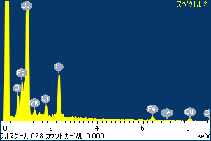

ﾌﾟﾛｼﾞｪｸﾄ : ﾌﾟﾛｼﾞｪｸﾄ 1

ｵｰﾅｰ : Administrator

領域 分析領域 35

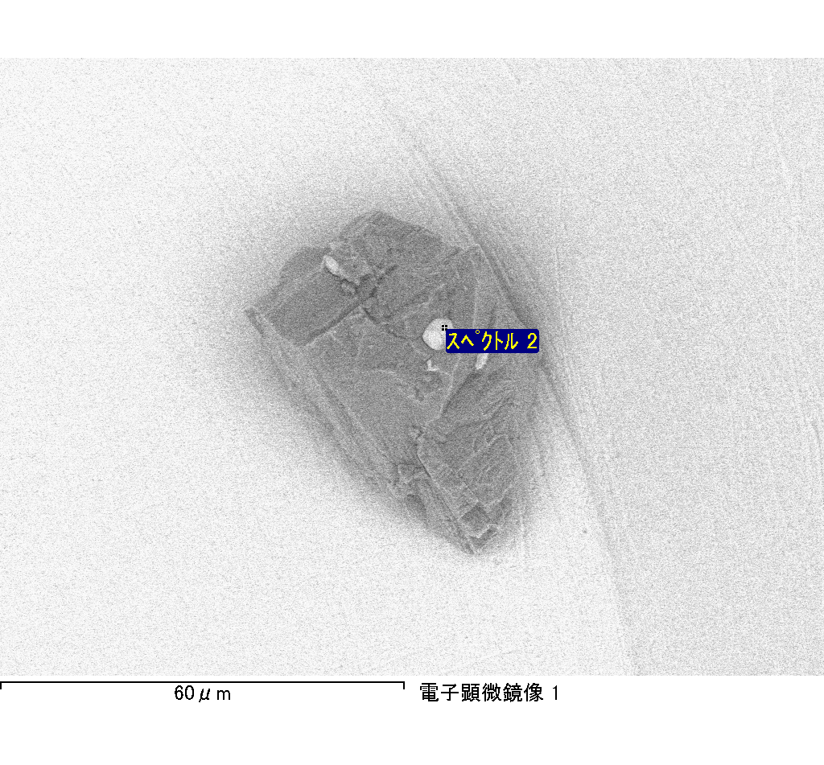

ｽﾍﾟｸﾄﾙﾗﾍﾞﾙ: ｽﾍﾟｸﾄﾙ 1

ﾗｲﾌﾞﾀｲﾑ 14.0 s

収集ｼﾞｵﾒﾄﾘ[度] :

試料傾斜角 = 0.0

方位角 = 0.0

ｴﾚﾍﾞｰｼｮﾝ = 30.0

加速電圧 = 10.00 kV

ｽﾍﾟｸﾄﾙ全ｶｳﾝﾄ数 = 13001

|  |  |  |  |
| --- | --- | --- | --- |
| ｻﾝﾌﾟﾙﾃﾞｰﾀ : | ｴﾈﾙｷﾞｰ[eV] | 分解能[eV] | ｶｳﾝﾄ数 |
| ｽﾄﾛｰﾌﾞ : | 3.8 | 52.32 | 141101 |
|  |  |  |  |

定量最適化がおこなわれていません

ｽﾍﾟｸﾄﾙ処理 :

省略されたﾋﾟｰｸはありません

処理ｵﾌﾟｼｮﾝ : 酸素 ｽﾄｲｷｵﾒﾄﾘ (ﾉｰﾏﾗｲｽﾞ)

繰り返し回数 = 2

ｽﾀﾝﾀﾞｰﾄﾞ :

Na Albite 1999/06/01

Mg MgO 1999/06/01

Al Al2O3 1999/06/01

Si SiO2 1999/06/01

P GaP 1999/06/01

S FeS2 1999/06/01

K MAD-10 Feldspar 1999/06/01

Ca Wollastonite 1999/06/01

Cr Cr 1999/06/01

Mn Mn 1999/06/01

Fe Fe 1999/06/01

Ni Ni 1999/06/01

|  |  |  |  |  |  |
| --- | --- | --- | --- | --- | --- |
| 元素 | 質量濃度 | 原子数 | 化合物 | 化学式 |  |
|  | [%] | 濃度[%] | 濃度[%] |  |  |
| Na K | -403.93 | 806.05 | -544.48 | Na2O |  |
| Mg K | 69.76 | -131.63 | 115.66 | MgO |  |
| Al K | 5.67 | -9.64 | 10.72 | Al2O3 |  |
| Si K | 56.55 | -92.37 | 120.98 | SiO2 |  |
| P K | 5.20 | -7.70 | 11.91 | P2O5 |  |
| S K | 4.64 | -6.63 | 11.58 | SO3 |  |
| K K | 5.88 | -6.90 | 7.09 | K2O |  |
| Ca K | 15.02 | -17.19 | 21.01 | CaO |  |
| Cr K | 31.63 | -27.91 | 46.23 | Cr2O3 |  |
| Mn K | 5.09 | -4.25 | 6.57 | MnO |  |
| Fe K | 136.23 | -111.91 | 175.26 | FeO |  |
| Ni K | 92.32 | -72.14 | 117.48 | NiO |  |
| O | 75.94 | -217.77 |  |  |  |
| ﾄｰﾀﾙ | 100.00 |  |  |  |  |

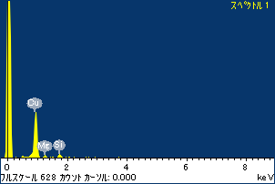

ﾌﾟﾛｼﾞｪｸﾄ : ﾌﾟﾛｼﾞｪｸﾄ 1

ｵｰﾅｰ : Administrator

領域 分析領域 36

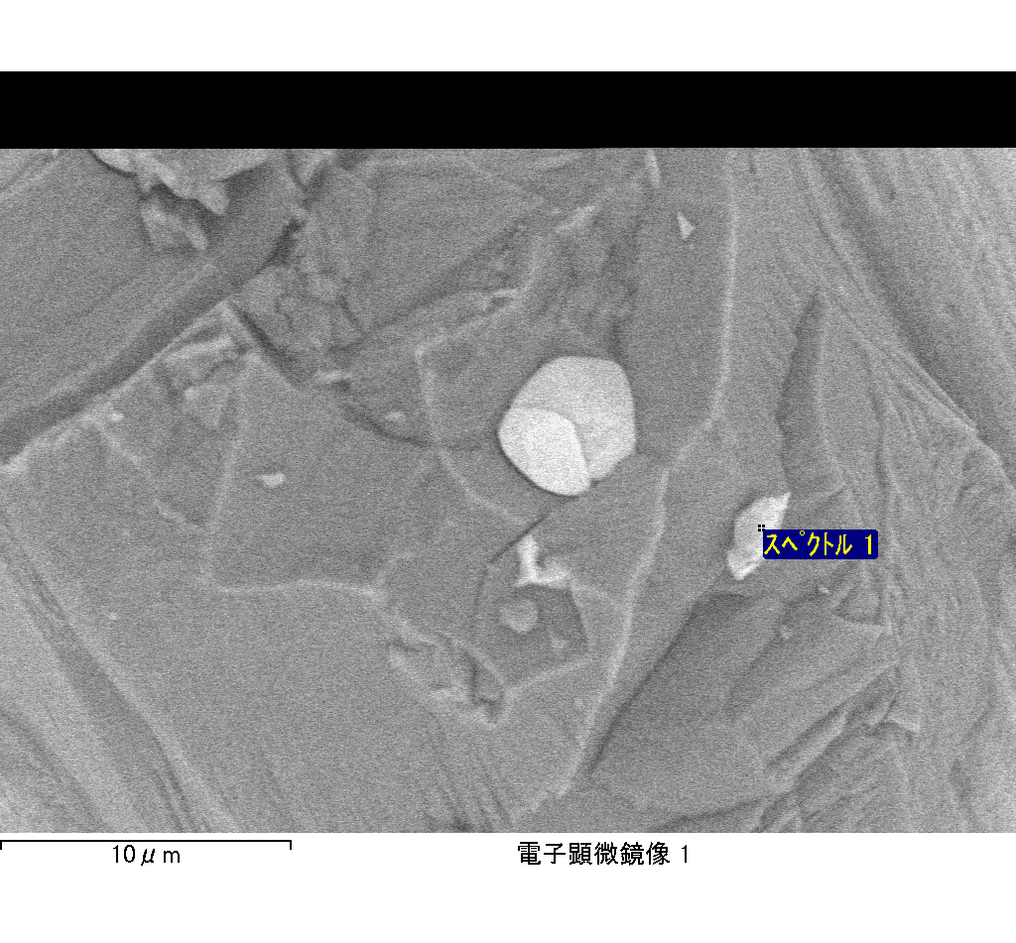

ｽﾍﾟｸﾄﾙ処理 :

省略されたﾋﾟｰｸはありません

処理ｵﾌﾟｼｮﾝ : 酸素 ｽﾄｲｷｵﾒﾄﾘ (ﾉｰﾏﾗｲｽﾞ)

繰り返し回数 = 2

ｽﾀﾝﾀﾞｰﾄﾞ :

Na Albite 1999/06/01

Mg MgO 1999/06/01

Al Al2O3 1999/06/01

Si SiO2 1999/06/01

P GaP 1999/06/01

S FeS2 1999/06/01

K MAD-10 Feldspar 1999/06/01

Ca Wollastonite 1999/06/01

Cr Cr 1999/06/01

Mn Mn 1999/06/01

Fe Fe 1999/06/01

Ni Ni 1999/06/01

|  |  |  |  |  |  |
| --- | --- | --- | --- | --- | --- |
| 元素 | 質量濃度 | 原子数 | 化合物 | 化学式 |  |
|  | [%] | 濃度[%] | 濃度[%] |  |  |
| Na K | -920.86 | -3278.47 | -1241.28 | Na2O |  |
| Mg K | 263.97 | 888.67 | 437.67 | MgO |  |
| Al K | -16.68 | -50.60 | -31.52 | Al2O3 |  |
| Si K | 305.45 | 890.14 | 653.43 | SiO2 |  |
| P K | -12.12 | -32.02 | -27.77 | P2O5 |  |
| S K | 20.43 | 52.16 | 51.02 | SO3 |  |
| K K | -13.01 | -27.24 | -15.68 | K2O |  |
| Ca K | 17.35 | 35.44 | 24.28 | CaO |  |
| Cr K | 10.39 | 16.35 | 15.18 | Cr2O3 |  |
| Mn K | -54.03 | -80.49 | -69.76 | MnO |  |
| Fe K | 204.49 | 299.70 | 263.07 | FeO |  |
| Ni K | 32.50 | 45.31 | 41.35 | NiO |  |
| O | 262.14 | 1341.07 |  |  |  |
| ﾄｰﾀﾙ | 100.00 |  |  |  |  |

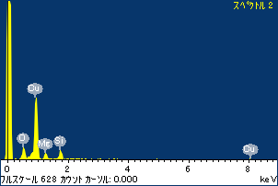

ﾌﾟﾛｼﾞｪｸﾄ : ﾌﾟﾛｼﾞｪｸﾄ 1

ｵｰﾅｰ : Administrator

領域 分析領域 36

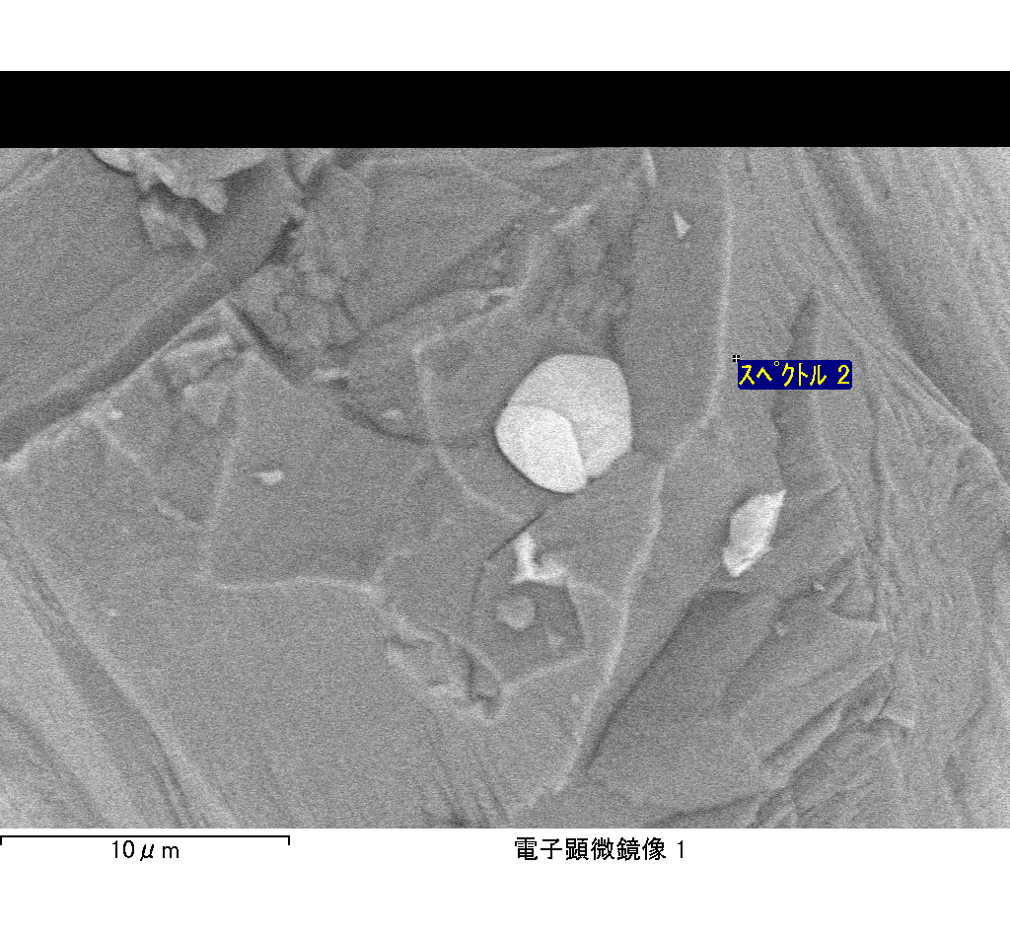

ｽﾍﾟｸﾄﾙﾗﾍﾞﾙ: ｽﾍﾟｸﾄﾙ 2

ﾗｲﾌﾞﾀｲﾑ 17.2 s

収集ｼﾞｵﾒﾄﾘ[度] :

試料傾斜角 = 0.0

方位角 = 0.0

ｴﾚﾍﾞｰｼｮﾝ = 30.0

加速電圧 = 10.00 kV

ｽﾍﾟｸﾄﾙ全ｶｳﾝﾄ数 = 16936

|  |  |  |  |
| --- | --- | --- | --- |
| ｻﾝﾌﾟﾙﾃﾞｰﾀ : | ｴﾈﾙｷﾞｰ[eV] | 分解能[eV] | ｶｳﾝﾄ数 |
| ｽﾄﾛｰﾌﾞ : | 3.8 | 52.58 | 173232 |
|  |  |  |  |

定量最適化がおこなわれていません